PROJE ADI | BEYKONAKLAR
KONU ve TARİH | 2020 YILI YILLIK FAALİYET RAPORU

- PROJE TANITIMI, SİTE YÖNETİM ORGANİZASYON ŞEMASI
İstanbul ili, Beylikdüzü, Cumhuriyet mahallesi, Ali Talip Özdemir caddesi No:13 üzerinde kurulu tekbir toplu yapı niteliğinde inşa edilmiş Beykonaklar Sitesi olarak adlandırılan toplam (60) adet bağımsız bölümden oluşan yapılanmanın,
Site Yönetimi Organizasyon Şeması

 | ADET | DOLU | BOŞ | DOLU % | BOŞ %
DAİRE | 60 | 59 | 1 | %95 | %5
DÜKKAN | 0 | 0 | 0
TOPLAM | 60 | 59 | 1 | %95 | %5
Kiracı Ev | 17
Mülk Sahibi Ev | 43
Kiracı Dükkan | 0

2.İDARİ FAALİYETLER
- Banka hesapları Apsiyon muhasebe programına işlenmektedir.
- Ayın 1’inde aidat tahakkukları yapılmakta ve site sakinlerine e-mail gönderilmektedir.
- Yeni taşınan sakinlerden gerekli olan bilgi ve belgeler alınmakta, kat malikleri formları tanzim edilerek dosyalarına kaldırılmaktadır.
- Her ayın 5’ inde site sakinlerine hesap ekstreleri gönderilmektedir. Aynı ayın 19. günü ödeme yapmayan site sakinleri aranarak bakiyelerinin ödemesi konusu hızlandırılmaktadır.
- Yangın tüpleri dolumu için fiyat teklifleri alınmıştır.
- Rögar temizliği işlemi sonucu onarım yapılması gereken iki bölge için fiyat teklifleri alınmıştır.
- Su depolarının temizliği için piyasa araştırması yapılmıştır. Temiz İstanbul Firması ile anlaşılmıştır. Şubat ayının ilk haftası için planlama yapılmıştır.
- Genel Kurul davet mektupları site dışındaki maliklere postalanmış, sitede bulunan maliklere de elden imza karşılığı verilmiştir.
- Olağan üstü genel kurul davetiyeleri postaya verildi.
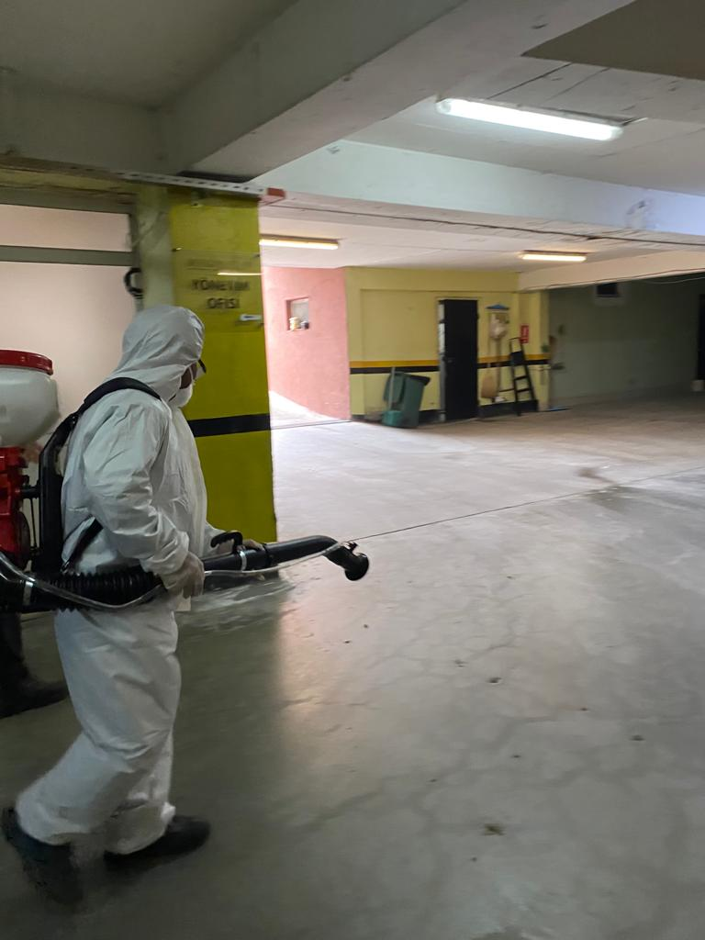
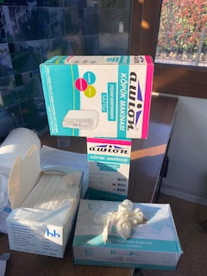
- Koronavirüs önlemleri kapsamında kullanılmak üzere yüzey dezenfektanı, el dezenfektanı, maske, lateks eldiven tedarik edilmiştir. Personeller korunma önlemleri ile ilgili bilgilendirilmiştir.
- Koronavirüs önlemleri ile ilgili Yönetim Kurulu toplantısı yapılmış ve önlemlerin uygulanması kararı alınmıştır.
- Koronavirüs bigilendirme yazıları ve duyurular ortak alanlara asılmıştır.
- Sitemizde Koronavirüs’e karşı düzenli dezenfekte çalışmaları yapılmaktadır.
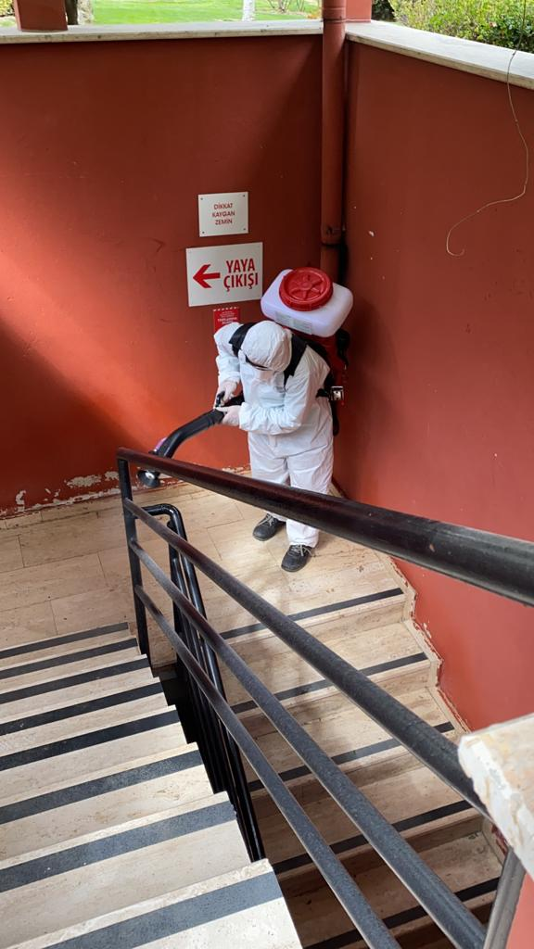

3.TEKNİK & İNŞAİ FAALİYETLER
- Su depoları, elektrik tesisatları, aydınlatmalar, jeneratörler, hidrofor odalarında bulunan pompalar gün aşırı takip edilmektedir. Şiddetli yağışlı günlerde, sitenin ortak gider rögarlarının taşma ihtimaline karşı kontrol edilmektedir. Sistemin aksaksız bir şekilde çalışması için tüm tedbirler alınmaktadır.
- Asansör, hidrofor pompaları, havuz pompaları, jeneratör vb. ekipmanların bakımları rutin olarak yapılmaktadır.
- Armak Jeneratör Firması ile 3 adet dizel jeneratörün 3 aylık bakımlarının 2020 yılı sözleşmesi
imzalanmıştır.
- Orkun Grup tarafından yönlendirilen elektrik teknisyeni site genelinde 15 adet ampul, 1 adet duy değişimi yapmıştır.
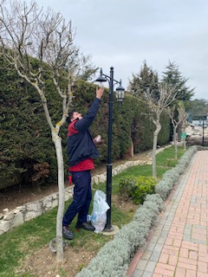
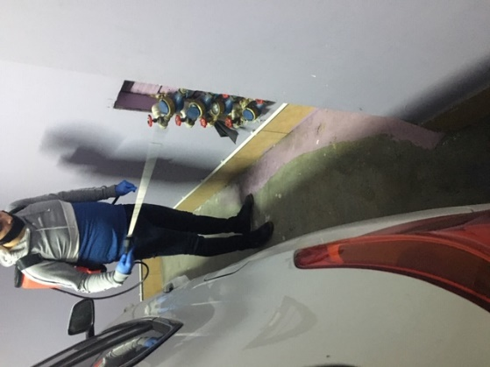
- Prosel ilaçlama tarafından bahçe, otopark ve sosyal tesiste kemirgen ilaçlama yapılmıştır fare istasyonları kontrol edilmiş ve eksiklikler giderilmiştir.
- ERD Teknik tarafından hidrofor pompalarının bakımı yapılmış, 2. Ve 3. Kısımda bulunan 2’şer adet elektrot değişimi yapılmıştır.

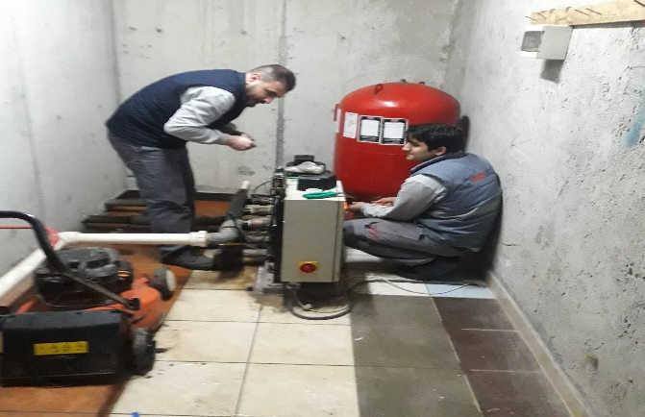
- Temiz İstanbul Depo temizliği tarafından su depoları temizlenip dezenfeksiyon işlemi yapılmıştır.
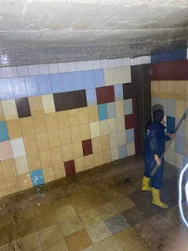
- Tekpool havuzculuk tarafından bozulan havuz pompası yerine yenisi monte edilmiştir. Demirbaş tutanağı tutulmuştur.

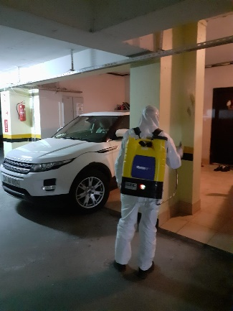
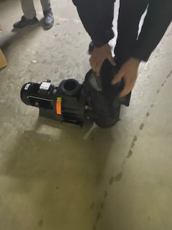
- Orkun Grup tarafından Koronavirüs’ü önlemek amacı ile ortak alanlar ilaçlama pompası ile dezenfekte edilmiştir.
- 3.Kısım tıkanan logarlar vidanjör getirtilerek temizliği yapıldı.

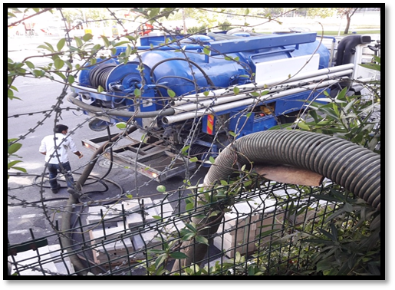
- Orkun Grup tarafından gönderilen teknik personeller tarafından yanmayan aydınlatmaların arızası giderilmiştir.
- Dekare Denetim Firması tarafından B blok asansörünün denetlemesi Otis Servis ekibi eşliğinde yapılmış, mavi etiket alınmıştır.
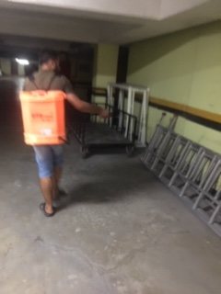
- Otopark haşere için ilaçlandı.
- Site genelindeki uydu arızası servis getirterek giderildi.

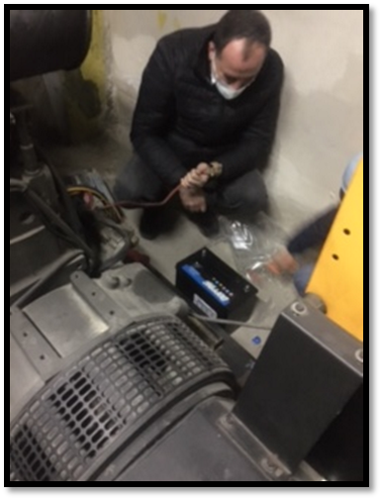
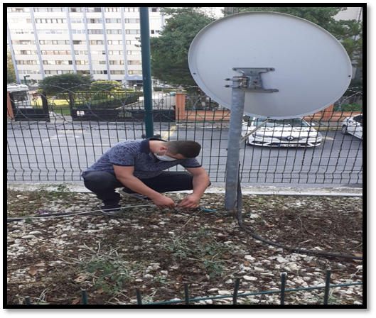
• 3.Kısım uydu yayını için 32 santral takımı, 3.Kısım jeneratörün aküsü değiştirildi.
• Siteye giriş bariyerin arızalı hidrolik ünite seti değişmiştir.
4.GÜVENLİK FAALİYETLERİ
- Güvenlik hizmetleri Orkun Güvenlik firması tarafından (5+1 Danışma Personeli)6 kişilik kadro ile 24 saat esasına göre gündüz 2 kişi, gece 2 kişi olacak şekilde sağlanmaktadır.
- 5188 sayılı Özel Güvenlik Hizmetlerine Dair Kanun doğrultusunda güvenlik hizmeti uygulamaları yapılmaktadır.
- Site içi ve çevresi 37 kameralı CCTV sistemi ile izlenmekte olup 15 günlük kayıt tutulmaktadır.
- Sitede güvenlik kameraları ile 7/24 olarak izleme yapılmak üzere sistem kurulmuş; bu sisteme ek ve giriş nizamiye bölgesine yeni bariyer ve kamera sistemi vb. detaylar için ilave yapılması için teklifler alınmıştır.
- Site sakinlerinin evlerine misafir olarak gelen kişilerin kaydı tutulmakta, daire sakinine haber verilmeden hiç kimse gönderilmemektedir.
- Eşya taşımaları bizzat güvenlik görevlileri tarafından takip edilmekte, asansörün kullanılmaması için tüm tedbirler alınmaktadır.
- Ayrıca Güvenlik Personellerine, Orkun Güvenlik firması tarafından;
- Hizmet esnasında davranış şekilleri,
- Görev yerlerindeki uyulması gereken kurallar,
- Telefon ile konuşma kuralları,
- Güvenliğin tanımı, giriş çıkış kontrolü, vardiya değişimi,
- Kılık, kıyafet, teçhizat,
- Fiziki güvenlik tedbirleri, ilk yardım
- Etkili iletişim,
Konularında belirli aralıklarla kurum içi eğitim hizmetleri verilmektedir.

5. TEMİZLİK FAALİYETLERİ

Beykonaklar Sitesi’ne Orkun Şirketler Grubu tarafından yönetim hizmeti verilmesiyle, yaşamın devam etmesi günlük rutin temizlik konularının takibi ve yapılan işler aşağıdaki şekildedir.
- Yürüyüş yollarının temizliği yapılmaktadır.
- Sosyal tesis genel temizliği yapılmaktadır.
- Peyzaj alanının temizliği işlemleri yapılmaktadır.
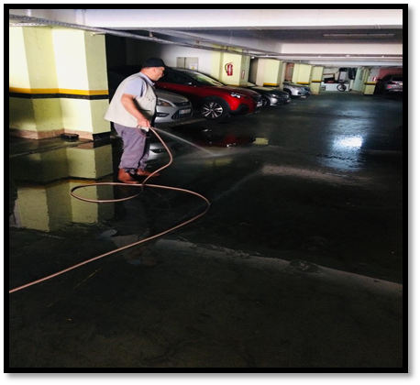
- Rutin çöplerin toplanması işlemleri yapılmaktadır.
- B Blok giriş bölgesi, katlar, asansör ve kapılarının temizliği işlemleri yapılmaktadır.
- Genel otopark temizlikleri yapılmaktadır.
Günlük Faaliyetler: Çöp toplama işlemleri 09:00-10:00 ve 16:00-17:00 saatlerinde zamanında yapılmaktadır. Yapılan işler günlük olarak kontrol edilmektedir.
Haftalık Faaliyetler: B Blok katları detaylı temizliği yapılmaktadır.
B blok asansörü, katlar, camlar haftalık olarak temizlenmiş ve kontrolleri yapılmıştır. Sosyal tesis lavaboları, duşları temizlenmiştir. Sosyal tesis iç mekan temizlenmektedir.
15 Günlük Faaliyetler: Sosyal tesis camları silinmektedir. Havuz çevresi ve camları temizlenmektedir.
Aylık Faaliyetler:
- Ortak alan çocuk parkı genel temizliği yapılmaktadır.
- Ortak alanların genel temizliği yapılmaktadır.
- Havuz temizlenmektedir.
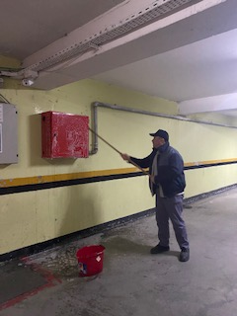
- Otoparkların aylık yıkama işlemi yapılmaktadır.
- Şiddetli yağmurlarda A blok otoparkında, izolasyon sorunu ve az gider olmasından dolayı su birikmektedir. Sular her saat başı, çek paslar ile uzakta bulunan giderden tahliye edilmektedir.
- 3 adet su deposu 3 gün içinde boşaltılıp Temiz İstanbul firmasına temizletilmiştir.
- Yağmur mazgalları düzenli olarak temizlenmektedir.
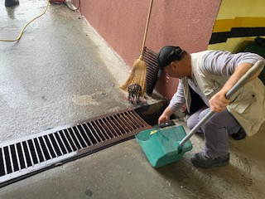
- Otopark merdivenleri ve tırabzanları yıkanmaktadır.
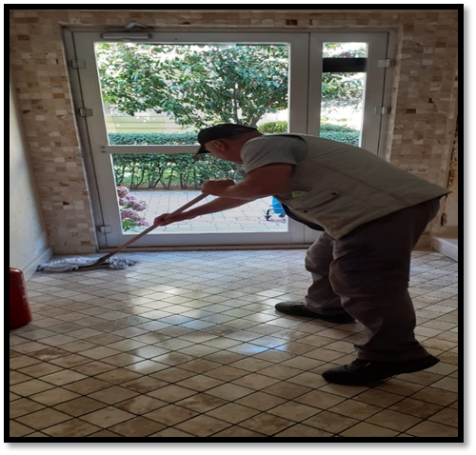
- B-BLOK genel temizliği yapılmıştır.
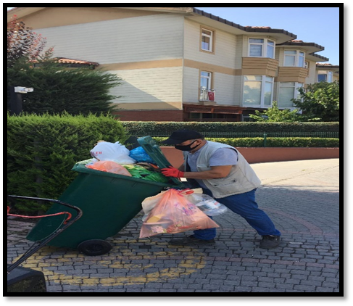
- Çöp toplama işlemi yapılmaktadır.

6.BAHÇE VE PEYZAJ HİZMETLERİ
- Rutin bahçe ve peyzaj bakımı Seçkin peyzaj firması tarafından haftanın 6 günü sabit 1 bahçıvan Pazartesi, Çarşamba ve Cuma günleri ilave 3 bahçıvan tarafından yapılmaktadır.
- Bahçıvanlar tarafından ilaçlama yapılmaktadır.
- Site geneli günlük mıntıka temizliği yapılmaktadır.
- Site geneli bitkilerin ve ağaçların ilaçlaması yapılmaktadır.
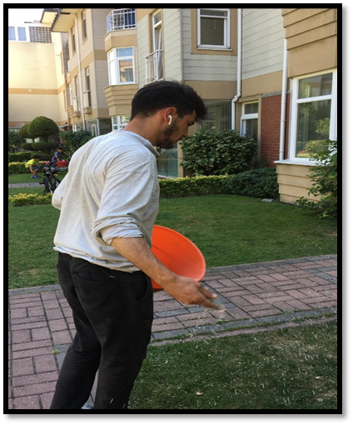
- Site geneli çim tohumu atılmaktadır.
- Site geneli ligstrümlerin budamaları yapılmaktadır.

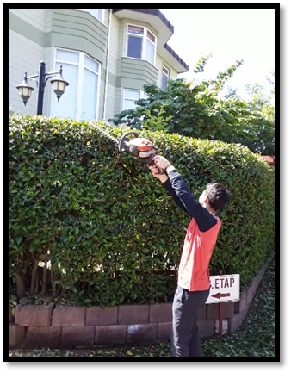
- Site geneli çim biçme işleme yapılmaktadır.
- Site geneli çapalama işlemleri yapılmaktadır.
- Site geneli gübreleme işlemi yapılmaktadır.
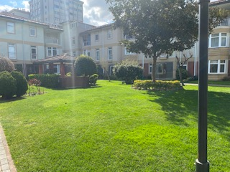
- Site geneli arıza yapan sulama sistemlerinin onarımı, tamiratı yapılmış Seçkin Peyzaj tarafından yapılmıştır.

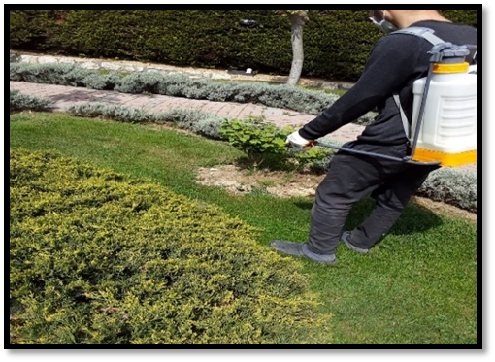
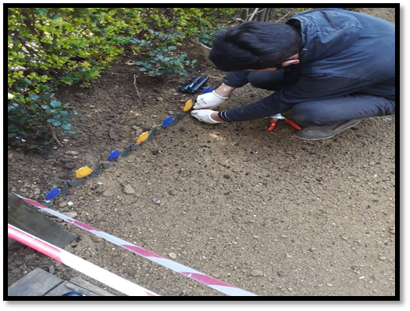
- Bahçıvanlar tarafından ilaçlama yapılmaktadır.
- Site girişi güvenlik mobosu önüne 50 adet taflan dikilmiştir.
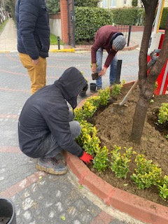
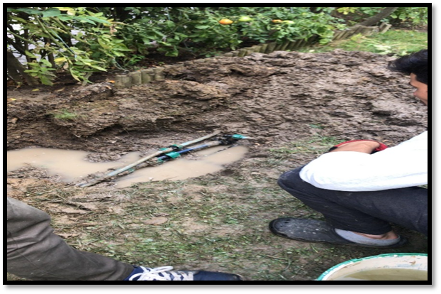
- C-57 bahçesinde arıza yapan sulama sistemi düzeltildi.
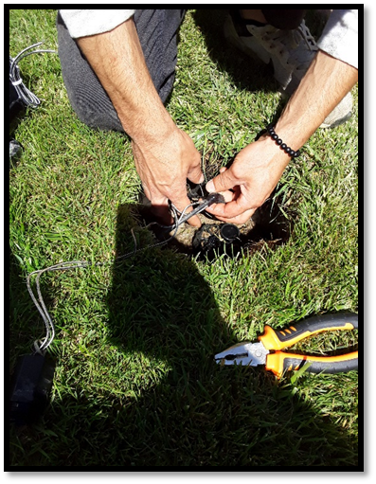
- Ortak alan sulama arızalı olan solenoid vana bobinleri değişti.

